Практическое занятие № 6
- Тема занятия: «Врожденный вывих бедра».
- Цель занятия: Конкретизировать представления студентов об эпидемиологии, этиологии, патогенезе, клинике, методах диагностики и лечения врожденного вывиха бедра.
- Задачи:
  - обучить студентов умению собирать анамнез ребенка с ортопедической патологией (акушерский, наследственный и пр.);
  - помочь овладеть навыками клинического обследования больного с врожденным вывихом бедра и дисплазией тазобедренных суставов;
  - добиться усвоения на уровне воспроизведения рентгенодиагностики врожденного вывиха бедра в различных возрастных группах;
  - научить умению решать типовые клинические задачи по диагностике и лечению данной патологии.

После изучения темы студент должен ЗНАТЬ:
- «группы риска» по развитию диспластической патологии
- классификацию диспластической патологии тазобедренных суставов.
- ранние клинические симптомы врожденного вывиха бедренной кости, рентгенологические схемы диагностики патологии.
- основные симптомы врожденного вывиха бедренной кости у детей старше 1 года
- принципы консервативного и оперативного лечения врожденного вывиха бедра.

После изучения темы студент должен УМЕТЬ:
- проводить осмотр здорового грудного ребенка.
- читать рентгенограммы тазобедренных суставов в норме у детей до 3-х и старше 3-х месяцев.
- применять рентгенологические схемы на рентгенограммах конкретных пациентов
- иметь представление об ультразвуковых схемах в норме и при патологии тазобедренных суставов.
После изучения темы студент должен ВЛАДЕТЬ:
- методикой обследования новорожденного с подозрением на врожденный вывих бедра
Актуальность и практическая значимость изучаемой темы.
Врожденный вывих бедренной кости – одно из наиболее тяжело протекающих диспластических заболеваний опорно-двигательного аппарата и встречается от 2 до 6 случаев на 1000 детей. У девочек данная патология отмечается в 4-7 раз чаще, чем у мальчиков. Порок развития распространяется на все элементы тазобедренного сустава: вертлужную впадину, головку бедренной кости с окружающими мышцами, связками, капсулой и заключается в недоразвитии этих структур. Несмотря на существование алгоритма раннего выявления детей с врожденной патологией тазобедренных суставов, 12-16% больных нуждаются в оперативном лечении в результате поздней диагностики вследствие безуспешности консервативного лечения вывиха, а часть детей подвергается ненужному лечению вследствие гипердиагностики.

Клиническая картина. Патологические проявления врожденного вывиха бедренной кости складываются из комплекса симптомов (в порядке убывания их значимости):
- – ограничение разведения бедер;
- – симптом «щелчка» (симптом Маркса-Ортолани, симптом вправления - вывихивания, нестабильности в тазобедренном суставе); вынужденная наружная ротация нижней конечности;
- – относительное укорочение нижней конечности;
- – признак Розера-Нелатона
- – асимметрия подягодичных и надколенных складок;
- – симптом Эрлахера и Эттори;
Признак Розера-Нелатона – линия, проведенная между большим вертелом и седалищным бугром, в норме проходит выше большого вертела, а при врожденном вывихе – ниже.
Симптом Эттори – ребенку, лежащему на спине, коленный сустав пораженной конечности сгибают под прямым углом в тазобедренном суставе и приводят к другому бедру. В случае здорового тазобедренного сустава коленный сустав достигает лишь середины бедра, а при патологии он приводится до наружного края бедренной кости противоположной стороны или даже за этот край.
Симптом Эрлахера - у ребенка, лежащего на спине, выпрямленная в коленном и тазобедренном суставах пораженная конечность приводится максимально до противоположной нижней конечности. При нормальном взаимоотношении в тазобедренном суставе пересечение возможно на уровне н/3 и с/3 противоположной конечности. При врожденном вывихе пересечение возможно на уровне с/3-в/3 противоположного бедра.
Поздняя диагностика врожденного вывиха бедренной кости (после 1 года) не представляет трудностей как для врачей, так и для родителей. Ребенок начинает ходить и прихрамывать на больную ногу, при двустороннем вывихе появляется «утиная» походка. Постоянно определяется симптом Дюшена-Тренделенбурга (указывает на нестабильность в тазобедренном суставе): если ребенок стоит на вывихнутой ноге, сгибая здоровую ногу в тазобедренном и коленном суставах до угла 90°, то происходит наклон таза в здоровую сторону и опущение ягодичной складки этой стороны – симптом положительный; если при стоянии на здоровой ноге таз не опускается и ягодичные складки расположены на одном уровне, симптом отрицательный. Нередко обнаруживают симптом Дюпюитрена: при давлении на пяточную кость в положении ребенка на спине выражена подвижность по оси конечности.

Лучевая диагностика. Рентгенологический метод диагностики является абсолютно достоверным, несмотря на преобладание нерентгеноконтрастных структур тазобедренного сустава в раннем грудном возрасте. При чтении рентгенограммы тазобедренных суставов измеряются углы вертлужной впадины и выстраивается ряд вспомогательных линий, позволяющих оценить положение головки бедренной кости относительно вертлужной впадины. Изученные на теоретической части занятия схемы оценки рентгенограмм применяются при анализе рентгенограмм конкретного больного.
Ультразвуковое исследование тазобедренных суставов является скрининговым методом исследования и должно проводиться всем детям в возрасте 1 месяца жизни. На полученном продольном изображении тазобедренного сустава выстраиваются 3 линии и высчитываются два угла. Основная линия (ОЛ) является продолжением костной латеральной стенки подвздошной кости. Линия костной крыши (ЛКК) идет от нижнего костного края вертлужной впадины к верхнему костному краю. От латерального костного края к лимбусу, вдоль хрящевой крыши вертлужной впадины идет линия хрящевой крыши (ЛХК).

а 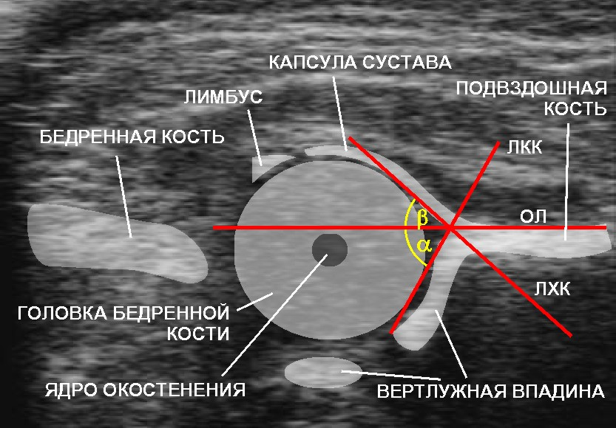

б | в
г | д

Схематичное изображение элементов здорового (а) и при патологии (б, в ,г, д) тазобедренного сустава на ультрасонограмме.

Вопросы для самоподготовки студентов к практическому занятию.
1. «Группы риска» по развитию диспластической патологии
2. Что такое врожденный вывих бедра
3. Ранние клинические симптомы врожденного вывиха бедра
4. УЗИ в диагностике врожденного вывиха бедра
5. Рентгенологические методы диагностики, диагностические схемы
6. Поздние симптомы врожденного вывиха бедра
7. Лечение дисплазии тазобедренных суставов
8. Лечение ребенка от 3 месяцев до 1 года
9. Лечение ребенка от 1 года до 3 лет
10. Оперативное лечение врожденного вывиха

